Untitled

Remek

2023-01-18

## Odległości od ulic i zieleni

### Od ulic głównych (przykład)

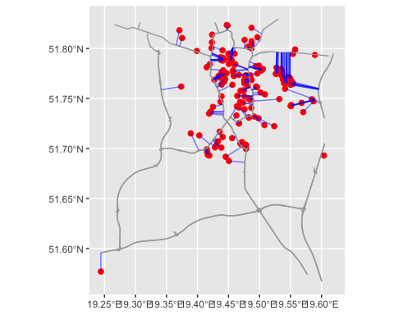

### Od głównych i pozostałych ulic (przykład)

Na mapie dla czytelności mamy tylko wybrany fragment Śródmieścia.

Niebieskie linie oznaczają dystans od ulic głównych, zielone od ulic pozostałych.

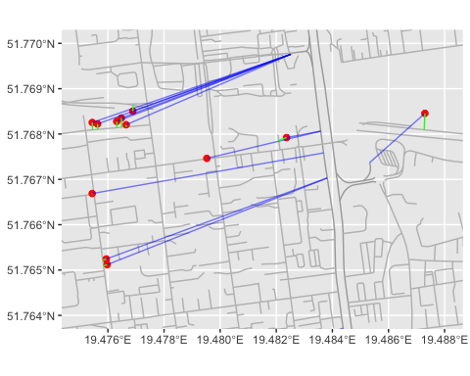

### Statystyki opisowe - ulice

Mamy 208 punktów zgłoszonych dzikich wysypisk, z geolokalizacją i obliczonymi odległościami.

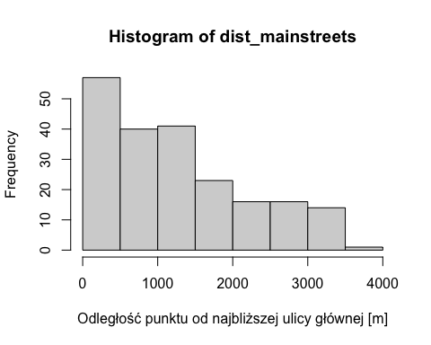

## Min. 1st Qu. Median Mean 3rd Qu. Max.   
## 2.24 442.49 1113.97 1255.25 1713.59 3546.97

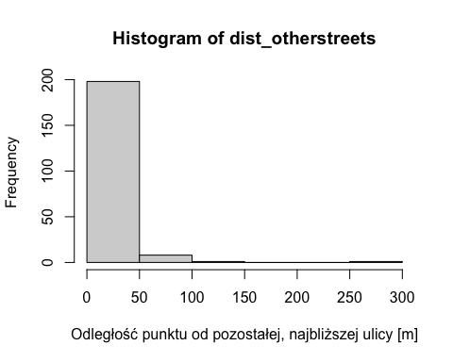

## Min. 1st Qu. Median Mean 3rd Qu. Max.   
## 0.04074 3.29919 8.23586 15.04712 17.43915 298.70377

W przypadku ulic “pozostałych”, **odległości są w mojej ocenie niewielkie**.

Mediana to nieco ponad 8 metrów, zaś 25% punktów leży w odległości poniżej 3.3 m. 75% punktów to odległość poniżej 17.5 metra!

Maksymalna zanotowana odległość punktu od ulicy “pozostałej” to niecałe 300 m, to wartość silnie odstająca.

Jest tylko jeden punkt, dla którego odległość od ulicy “głównej” jest mniejsza, niż od “pozostałej”

table(dist_mainstreets < dist_otherstreets)

##   
## FALSE TRUE   
## 207 1

### Statystyki opisowe - zieleń

Korzystam z dwóch typów obszaru z Open Street Map (OSM) - ‘leisure’: ‘park’, ‘landuse’: ‘grass’.

Odległość od parków:

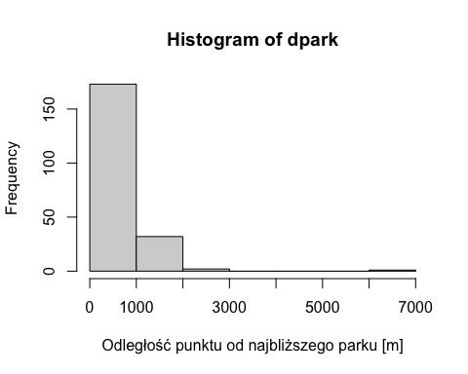

## Min. 1st Qu. Median Mean 3rd Qu. Max.   
## 0.0 196.5 400.0 545.7 799.7 6540.3

Odległości są znacznie większe, niż w przypadku ulic. Mediana to 400 m.

Odległość od terenów trawiastych:

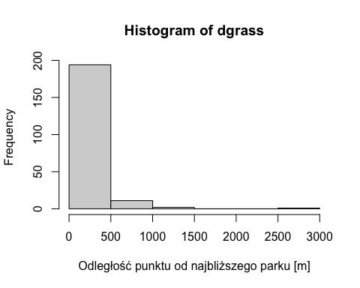

## Min. 1st Qu. Median Mean 3rd Qu. Max.   
## 0.000 7.906 37.673 144.953 195.235 2785.827

Dla terenów trawiastych mediana to niecałe 38 metrów, 25% punktów leży w odległości poniżej 8 m. 75% punktów to odległość poniżej 200 metrów.

Maksymalna zanotowana odległość punktu od terenu trawiastego to niecałe około 2 786 m, to wartość silnie odstająca. Każdy rozkład wyliczonej tu odległości jest mocno prawoskośny, wartości odstające są po stronie wartości maksymalnych.

Dla 17 punktów odległość od parku jest większa, niż od terenu trawiastego:

table(dpark > dgrass)

##   
## FALSE TRUE   
## 17 191

Zatem zobaczmy statystyki opisowe, jeżeli weźmiemy zawsze tę niższą odległość:

## Min. 1st Qu. Median Mean 3rd Qu. Max.   
## 0.000 5.097 33.867 137.890 175.803 2785.827

Małe różnice w porównaniu do odległości od ter. trawiastych.

### Porównanie odległości

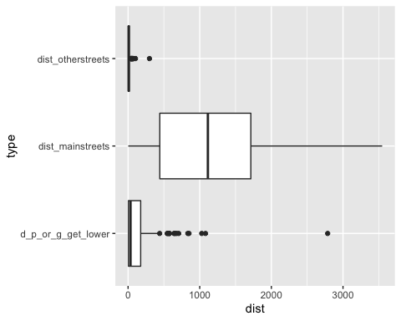

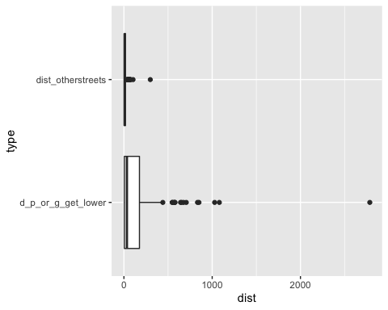

## Rozkład punktów w obrębie *landuse*

Czym jest landuse - <https://wiki.openstreetmap.org/wiki/Key:landuse#Common_landuse_key_values_-_developed_land>

Sprawdzając wszystkie dostępne wartości landuse dla naszych 208 punktów, otrzymujemy te wartości dla 94 punktów (w tym wartość “nieznaną” NA), zaś dla 114 nie otrzymujemy nic. Oznacza to, że 94 nasze punkty dzikich wysypisk leżą wewnątrz terenów o opisanym w OSM landuse, zaś 114 nie.

Dla kilku punktów uzyskujemy więcej niż jedną wartość landuse. Ogólnie dla 94 punktów mamy 105 wartości. Ich rozkład:

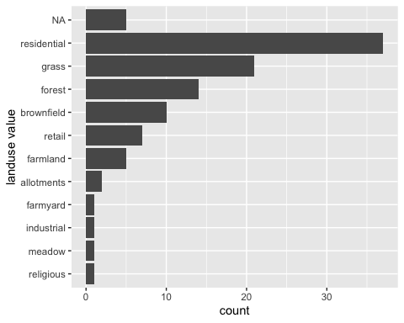

Co oznaczają kategorie:

* residential (37 z 94 punktów), różne budynki mieszkalne <https://wiki.openstreetmap.org/wiki/Tag:landuse%3Dresidential>,
* następnie grass (21), obszar skoszonej i zagospodarowanej trawy nieobjęty w inny sposób bardziej szczegółowym oznaczeniem <https://wiki.openstreetmap.org/wiki/Tag:landuse%3Dgrass>,
* forest (14 punktów, należałoby też przeliczyć odległości razem z innymi rodzajami zieleni) las gospodarczy / uprawy leśne <https://wiki.openstreetmap.org/wiki/Tag:landuse%3Dforest>,
* browfield (10) tereny przeznaczone pod nową zabudowę, gdzie stare budynki zostały rozebrane i uprzątnięte <https://wiki.openstreetmap.org/wiki/Tag:landuse%3Dbrownfield>,
* retail (7) handel detaliczny, jak sklepy <https://wiki.openstreetmap.org/wiki/Tag:landuse%3Dretail>
* farmland (5) użytki rolne, uprawa zbóż czy kwiatów <https://wiki.openstreetmap.org/wiki/Tag:landuse%3Dfarmland>
* allotments (2) ziema przekazany mieszkańcom pod uprawę warzyw i kwiatów [ogródki działkowe?] <https://wiki.openstreetmap.org/wiki/Tag:landuse%3Dallotments>
* farmyard (1) obszar z zabudowaniami plus otwarta przestrzeń pomiędzy nimi i krzewy/drzewa wokół nich <https://wiki.openstreetmap.org/wiki/Tag:landuse%3Dfarmyard>
* industrial (1) teren przemysłowy <https://wiki.openstreetmap.org/wiki/Tag:landuse%3Dindustrial>
* meadow (1) łąka lub pastwisko [dodać do odległości od zieleni?] <https://wiki.openstreetmap.org/wiki/Tag:landuse%3Dmeadow>
* religious (1) obszar wykorzystywany do celów religijnych, często jako teren otaczający miejsce kultu, np. meczety, kościoły <https://wiki.openstreetmap.org/wiki/Tag:landuse%3Dreligious>
* NA (5).

#### Notka metodologiczna

Dane Open Street Map dotyczące dróg już w 2017 roku były kompletne powyżej 80% <https://journals.plos.org/plosone/article?id=10.1371/journal.pone.0180698>

Wyjaśnienia wymaga landuse, a dokładniej co oznacza NA (5 punktów) i co oznacza sytuacja, kiedy punkt z dzikim wysypiskiem nie przecina się z żadnym obszarem landuse (114 punktów). Sprawdzając na stronie <https://osmlanduse.org/#11.74419540361252/19.3991/51.78998/0/> mam informację, że cały oglądany teren Łodzi i okolic jest opisany (unmapped area 0%).